Начнем наше знакомство с актуальной темы для нашего города – темы педикулеза.
Педикулез - самая распространенная паразитарная болезнь.
Еще четверть века назад цивилизованные государства считали, что педикулез полностью побежден, по крайней мере, у них. А вши являются признаком развивающихся стран с бедным населением. Однако новое тысячелетие принесло всплеск этого заболевания. Под его прицелом оказались достаточно благополучные страны и люди. Оказывается, заразиться вошью можно, даже тщательно соблюдая личную гигиену.
ВОЗ считает, что педикулез – самое распространенная паразитарная болезнь современности. В благополучных США в год заболевают до 12 млн человек, во Франции и Италии вши – не редкость... В крупных городах России педикулез разросся до устрашающих масштабов. А в Москве за последнее десятилетие заболеваемость выросла более чем в 5 раз!
Что ни говори, а педикулез у детей, или, проще говоря, «вшивость» - паразитарное заболевание, которое приносит не только физический дискомфорт, но и определенные «моральные страдания». В нашем обществе распространено мнение о педикулезе как о болезни нечистоплотных людей, бомжей и прочего «отребья». Считается, что в приличной семье ребенок ничем таким заболеть не может. И если вши обнаруживаются, сей факт подлежит скрытию от всех друзей и соседей. Иначе – стыд-то какой…
Подобное замалчивание заканчивается тем, что вши кочуют с одной детской головы на другую совершенно безнаказанно. Выяснить источник заражения педикулезом не представляется возможным, потому что даже добрые соседи не скажут вам, что их дети (друзья вашего ребенка) вернулись из летнего отпуска с вшами. В лучшем случае, эту ценную информацию вы получите уже после того, как это станет и вашей реальностью. Тогда на правах более опытных соседи начнут давать ценные советы чем лечить педикулез.
Насекомое с хорошим вкусом
Человеческая вошь – это кровососущее насекомое, питающееся только кровью людей. За один раз выпивает немного – 0,003 мл, но питается в день далеко не один раз. А если особей несколько? И все они хотят кушать… Тогда носитель паразита будет искусан капитально.
Вошь обладает отменной интуицией и обонянием: ученые с удивлением выяснили, что вши любят чистые волосы и чистое тело, которые приятно пахнут. И некоторые гели, шампуни и бальзамы (особенно с ароматом вишни) их просто привлекают. Паразит "уважает" хорошие духи и туалетную воду. Так что в некотором роде это насекомое – эстет. Намечая себе "объект питания и место жительства", вошь ориентируется на запах: нравится ей запах – выбирает "хозяина", не нравится – не выбирает. Были случаи, когда зараженный педикулезом человек менял духи, и из-за аромата, который не понравился паразитам, произошло излечение.
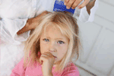
О "любителях" причесок
Головная вошь – очень маленького размера, белого, темно-серого или коричневого цвета, вытянутой, овальной формы, и ее личинка гнида локализуются в основном на затылке и за ушами на уровне прикорневой зоны.

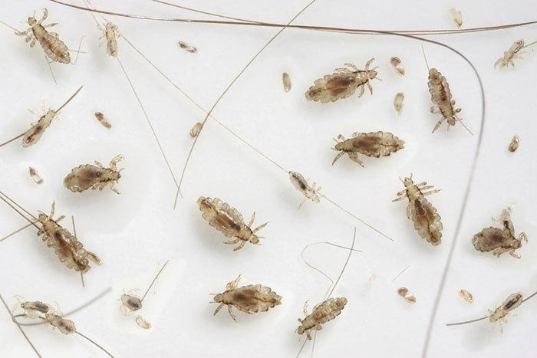
Летать и прыгать головная вошь не умеет. Но зато очень быстро бегает: за несколько секунд пробегает более 10 сантиметров (кстати, афрокосички и дреды очень удобны для ее перемещений). Поэтому может заразить весь коллектив за один день! Даже кратковременного контакта голов – во время игры в детском саду, в школе – достаточно, чтобы она захватила новые территории. Срок жизни паразита – около полутора месяцев. Вошь прекрасно плавает и на поверхности воды живет до 3 дней. Именно поэтому в бассейне необходима резиновая шапочка.
О способах заражения
Человеческая вошь передается только от человека к человеку. Скученность населения в мегаполисах, большая плотность проживания, тесные контакты между людьми, множество учреждений, миллионы магазинов, миграция (и не только трудовая) – например, путешествия – эти особенности порождают тысячи контактов в день. И контактов, не всегда благополучных с точки зрения гигиены и санитарии.
В сиденьях самолета, автобуса, кинотеатра, театра, поезда часто заводятся вши, которые могут просуществовать без человека несколько дней.
В первую очередь в зоне риска головного педикулеза – детсадовцы и школьники, которые в течение дня контактируют с множеством людей. Очень часто головы детей касаются друг друга. И вши могут быстро перебегать с одного на другого, откладывая при этом гнид.
Необходимая профилактика
В наше время люди стали более беспечными в отношении здоровья, не понимают, недооценивают опасность своего «пофигизма».
Роспотребнадзор на своем сайте вывесил памятку для родителей, как защитить себя и близких, особенно детей, от педикулеза. Советы полезны и доступны, но какое количество пользователей заходит на сайт, чтобы ознакомиться с рекомендациями санитарной службы...
Необходимо знать: для всех вшей очень комфортна температура 15–37°С. Когда на термометре выше 37 или ниже 10, вошь и гниды погибают. Только платяные могут жить при жаре 60 градусов, но погибают при 13.
Реже головными вшами заражаются люди с короткими волосами. Аккуратная прическа (либо короткая стрижка, либо косы) защищает от проникновения насекомого.
Необходимо избегать общения с неопрятными людьми, живущими в антисанитарных условиях, теми, кто постоянно чешется;
применять репелленты при риске контакта;
мыть волосы специальными шампунями при риске контакта;
во время купания надевать шапочку и плотно прилегающий купальник;
Нельзя:
носить и примерять чужие головные уборы, обувь, одежду;
пользоваться чужой расческой, заколками, обручами, ободками, даже наушниками;
делать селфи с прикосновением голов;
ходить с распущенными длинными волосами в общественных местах со скоплением большого количества людей;
детей, особенно младшего возраста, тщательно проверять ежедневно – осматривать голову и тело на предмет расчесов и укусов.
Если заражение произошло:
- В первую очередь не стоит паниковать. Страх – друг вшей. Лучше спокойно взяться за дело.
- При любом виде педикулеза необходима генеральная уборка квартиры: гниды могут сохраняться на расческах, головных уборах, постелях, на кровати, на коврах, мягких игрушках.
- Обработать специальными средствами необходимо ковровые покрытия, мягкую мебель протереть специальными составами для чистки ткани. Протирать нужно будет абсолютно всю мебель, снаружи и изнутри.
- При головных вшах необязательно обривать голову налысо, хотя полное удаление волос – самый лучший способ борьбы с педикулезом.
- Несколько раз в неделю обрабатывайте волосы специальными составами и препаратами. Время борьбы – полмесяца. Нужно не только вывести паразитов, но и уничтожить гнид.
- Обязательно ежедневно вычесывать частым гребнем.
- Расчески, заколки, любые украшения для волос придется выбросить. Если жалко – обработать лекарственным шампунем.
Помните: в основном препараты рассчитаны на уничтожение вшей, но не гнид.
- И еще раз – к чистым волосам гниды прикрепляются легче. Поэтому не надейтесь, что ежедневное мытье волос спасет от педикулеза.

Народные методы
Вши не любят запаха кокосового, лавандового, эвкалиптового масел, а еще не переносят масла чайного дерева и розмарина. Не терпит насекомое запаха ментола, пижмы, клюквенного и лимонного соков, не устоит против отваров репешка и зверобоя. Несколько капель ароматических масел полезно добавлять в шампуни и гели для душа.
Полоскание волос лимонным и клюквенным соком, отварами пижмы, репешка и зверобоя не только защитит от паразитов, но и улучшит структуру волос.
Ванны с применением мяты, репешка и зверобоя благотворно повлияют на весь организм.
ОБРАБОТКА АПТЕЧНЫМИ СРЕДСТВАМИ ОТ ПЕДИКУЛЕЗА

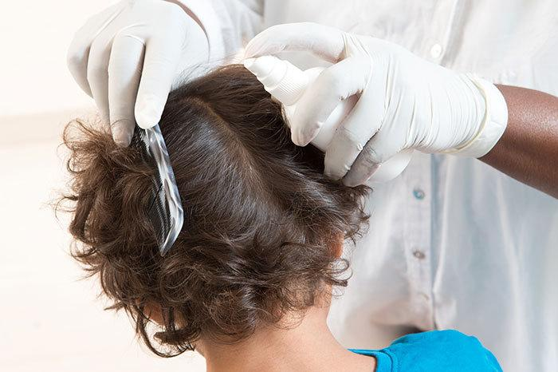
Не стоит верить обещаниям, что средство выведет и вшей, и гнид, это не так! Аптечные химические препараты не убивают гнид! Они действуют на вшей, удушая, парализуя и обезвоживая живых паразитов. Но гниды – это яйца, они не дышат (вопреки заявлениям некоторых рекламных проспектов), поэтому им на такую химию плевать. Большинство препаратов для лечения педикулеза, на которых написано «уничтожают вшей и гнид», на самом деле убивают только вшей, а вполне себе живых гнид вам предлагается вычесать вручную специальным, входящим в комплект, частым гребнем. Если внимательно изучить состав таких препаратов от педикулеза, то в них, помимо основного действующего вещества, присутствуют масла или спирты, размягчающие или растворяющие клей, которым гниды надежно крепятся к волосам, и их становится легче вычесывать.
Из коммерческих средств для лечения педикулеза выделим два: во-первых, это спрей Пара Плюс, в составе которого не одно, а сразу три действующих вещества. Во-вторых, шампунь Паранит (именно шампунь), содержащий минеральное масло, и не имеющий в составе инсектицидов, поэтому он прекрасно сочетался с первым средством без опасности отравить ребенка вместе с вшами. Достоинством этого шампуня стал и входящий в комплект частый гребешок. Им и вычесывают гниды после обработки. Можно чередовать Пара Плюс и Паранит с интервалом в 3-4 дня, вместо того, чтобы пользоваться чем-то одним с интервалом в неделю.
ВЫЧЕСЫВАНИЕ ВШЕЙ И ГНИД
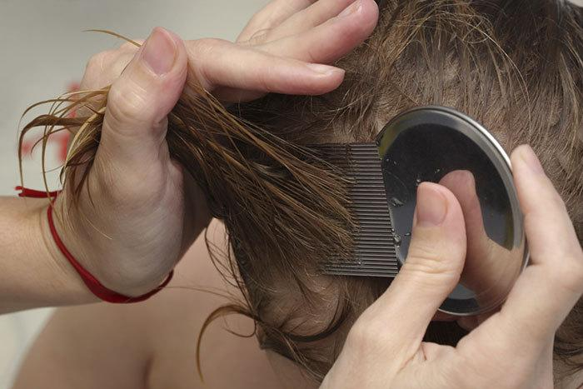
Вычесывание при педикулезе – это единственный стопроцентный способ удалить вшей и гнид. Более того, без вычесывания гнид все ваши усилия по борьбе с вшами будут напрасны. После обработки головы специальным средством, обязательно надо вычесать волосы густым гребнем (они продаются в аптеках и отдельно, и в комплекте к разным препаратам от педикулеза). Так вы сможете понять и масштабы инвазии, и следить за динамикой: сколько вшей вычесано в первый раз, сколько через несколько дней, через неделю (в идеале, уже ни одной).
Постскриптум:
Надеюсь эти простые ответы на вопрос о педикулезе и советы по профилактике Вам, дорогие родители, помогли разобраться в ситуации. Будьте здоровы!
Предлагайте Ваши темы для дальнейшего общения, о чём бы Вы хотели узнать?

С уважением, Анастасия Евгеньевна.

